Информационная справка по разработке сервисов VPS и VDS на ProxMox виртуализации

1. Основные сведения
   1. Роутинг или страницы
      1. /cloud/vps/Netherlands - пресеты для нидерландских контейнеров
      2. [/cloud/vps/russia#ru](http://site-f.hostke.ru/cloud/vps/russia#ru) – пресеты для русских контейнеров
      3. /cloud/manager/netherlands - управление нидерландским облаком
      4. /cloud/manager/managerru#ru - управление русским облаком
      5. /cloud/vds/netherlands - конфигуратор нидерландского облака
      6. / cloud/vds/russia#ru - конфигуратор русского облака
   2. типы данных
      1. неизменяемые поля – данные которые входят в базовую стоимость тарифа и в пределах одного тарифного плана и не могут изменяться пользователем.
      2. изменяемые поля – данные изменяемые пользователем в пределах одного тарифного плана.
      3. Первый шаг – набор полей с изменяемыми и (или) неизменяемыми данными которые позволяют произвести полную калькуляцию тарифа.
      4. Второй шаг – набор полей с дополнительными данными содержащими техническую информацию не влияющую на стоимость тарифа.
2. Описание формирования данных для тарифов
   1. Данные для пресетов разбиваются на два логических блока, блок с изменяемыми данными который дополняется списком множественного выбора на страницы калькулятора. И блок с неизменяемыми данными на основании которого расчитывается параметр базовая цена. Оба типа данных могут дополняться значением “NONE” имеющим нулевые значения, а так же возможностью выставлять дефолтные значения для всех типов данных. Данные предоставляются пользователю в виде списков с неизменяемыми и изменяемыми полями.
   2. Данные для управления облаком формируются в виде списка пресетов неизменяемых полей и предоставляются пользователю в виде слайдера. На основании всех полей пресета рассчитывается базовая цена.
   3. Данные для конфигурирования облака предоставляются пользователю в виде списков изменяемых полей а так же чекбоксов или переключателей. На основании этих изменяемых данных формируется цена тарифа
3. Расчет стоимости тарифов
   1. Для пресетов содержащих два типа данных( изм. + неизм.) происходит суммирование неизм. данных , что формирует базовую цену, которая потом может увеличиваться за счет добавления изм. данных.
   2. Для пресетов участвующих в выборе тарифов управления облаком цена тарифа рассчитывается на основании неизменяемых типов данных и представляет собой базовую цену равную стоимости тарифа.
   3. Для управления облаком используются только изменяемые данные и при расчете стоимости тарифа нет базовой цены.
4. Списки полей данный для калькуляторов
   1. 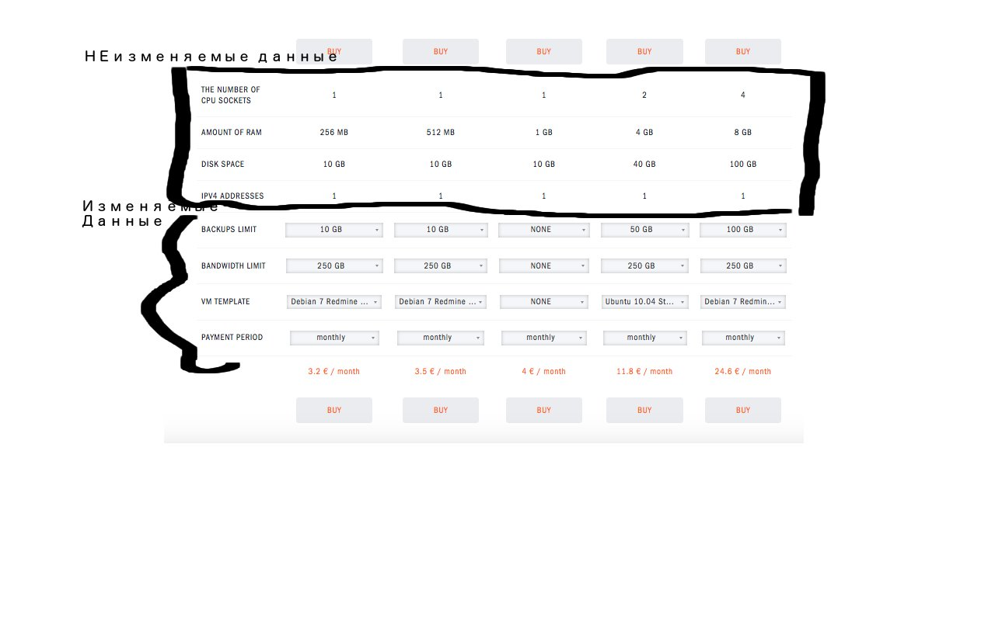Container VPS
   2. 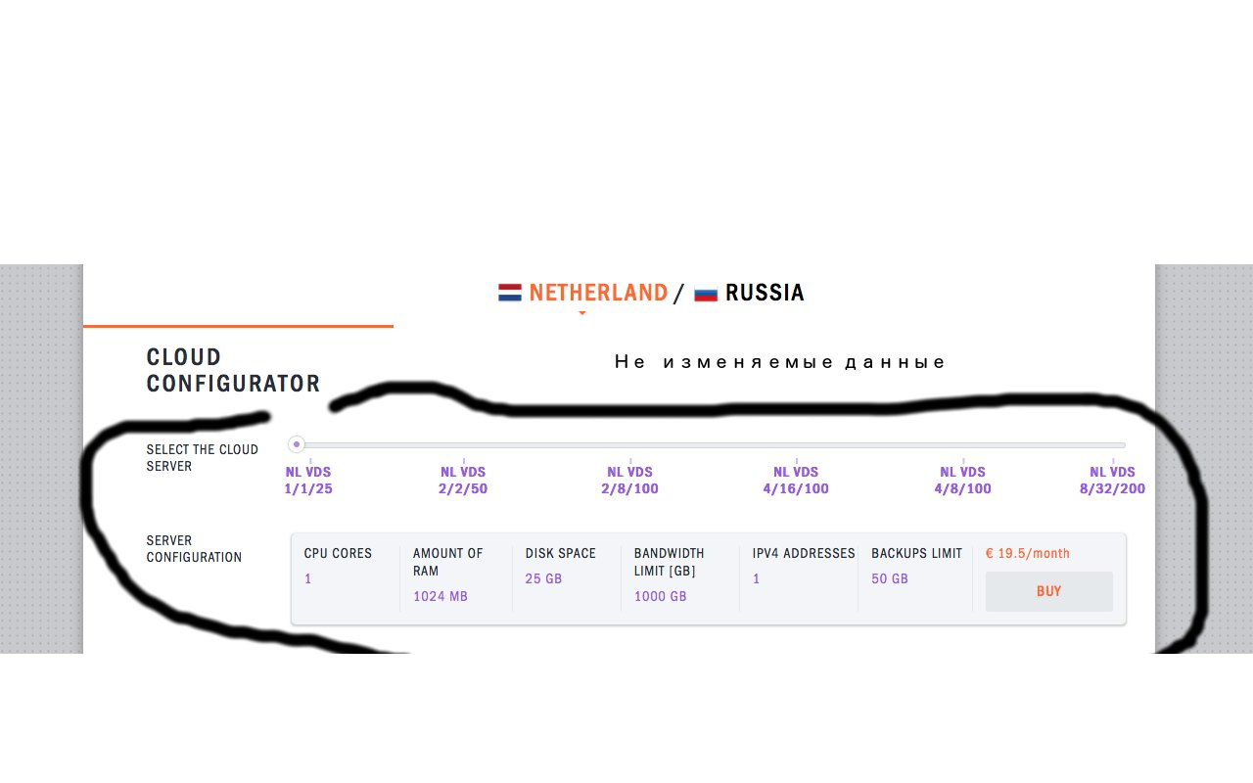Manager VDS  
        
        
        
        
        
        
      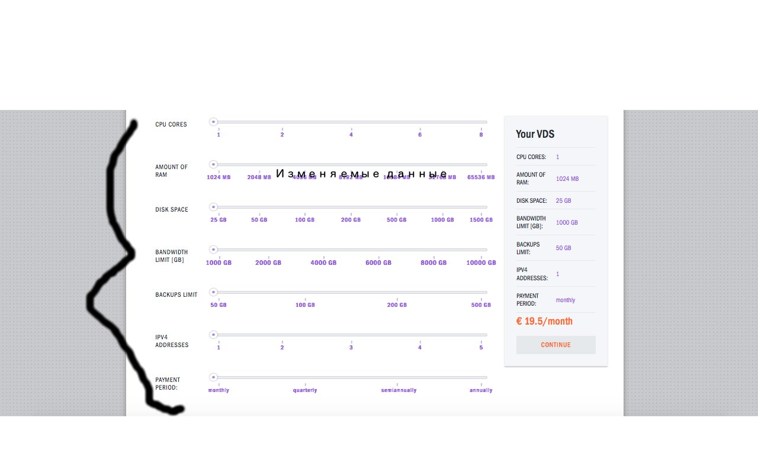c. Cloud VDS
5. Порядок продажи IP4 адресов
   1. На контейнеры продаются адреса поштучно ( 1, 2, 3, 4)
   2. На манаджмент продаем поштучно ( 1, 2, 3, 4)
   3. На Cloud продаем поштучно( свыше 32/29) как подсеть